Nutarimas netenka galios 2016-01-01:
Lietuvos bankas, Nutarimas
Nr. 03-185, 2015-12-15, paskelbta TAR 2015-12-16, i. k. 2015-19865
Dėl tam tikrų Lietuvos Respublikos draudimo priežiūros komisijos nutarimų pripažinimo netekusiais galios

Suvestinė redakcija nuo 2015-01-01 iki 2015-12-31

Nutarimas paskelbtas: Žin. 2004, Nr. 140-5153, i. k. 10411DPNUTA000N-108

Nauja redakcija nuo 2010-08-03:
Nr. N-289, 2010-08-03, Žin. 2010, Nr. 96-5021 (2010-08-12), i. k. 11011DPNUTA000N-289

LIETUVOS RESPUBLIKOS DRAUDIMO PRIEŽIŪROS KOMISIJa
NUTARIMAS

Dėl draudimo ĮMONĖS lėšŲ investavimo ataskaitŲ PATVIRTINIMO

2004 m. rugsėjo 14 d. Nr. N-108
Vilnius

Vadovaudamasi Lietuvos Respublikos draudimo įstatymu (Žin., 2003, Nr. 94-4246), Lietuvos Respublikos draudimo priežiūros komisijos 2004 m. kovo 9 d. nutarimu Nr. N-24 „Dėl draudimo įmonės draudimo techninių atidėjinių padengimo turtu taisyklių patvirtinimo“ (Žin., 2004, Nr. 41-1365), Lietuvos Respublikos draudimo priežiūros komisija nutaria:
1. Patvirtinti pridedamas:
1.1. Draudimo įmonės lėšų investavimo ataskaitos formą (IN1 forma);
1.2. Valiutų suderinamumo ataskaitos formą (IN2 forma);
1.3. Vyriausybės, centrinio banko ir savivaldybės vertybinių popierių ataskaitos formą (IN3 forma);
1.4. Nekilnojamojo turto ataskaitos formą (IN4 forma);
1.5. Terminuotų indėlių bankuose ataskaitos formą (IN5 forma);
1.6. Paskolų, užtikrintų nekilnojamuoju turtu, ataskaitos formą (IN6 forma);
1.7. Hipotekinių obligacijų ataskaitos formą (IN7 forma);
1.8. Akcijų, kurios yra įtrauktos į prekybą reguliuojamose rinkose, ataskaitos formą (IN8 forma);
1.9. Akcijų, kurios nėra įtrauktos į prekybą reguliuojamose rinkose, ataskaitos formą (IN9 forma);
1.10. Įmonių obligacijų, kurios yra įtrauktos į prekybą reguliuojamose rinkose, ataskaitos formą (IN10 forma);
1.11. Įmonių obligacijų, kurios nėra įtrauktos į prekybą reguliuojamose rinkose, ataskaitos formą (IN11 forma);
1.12. Investicinių kintamo kapitalo bendrovių akcijų ir investicinių fondų investicinių vienetų ataskaitos formą (IN12 forma);
1.13. Išvestinių priemonių, kuriomis siekiama sumažinti investicijų riziką, ataskaitos formą (IN13 forma);
1.14. Pinigų atsiskaitomojoje sąskaitoje ir kasoje ataskaitos formą (IN14 forma);
1.15. Pinigų rinkos priemonių, kurios yra įtrauktos į prekybą reguliuojamose rinkose, ataskaitos formą (IN15 forma);
1.16. Pinigų rinkos priemonių, kurios nėra įtrauktos į prekybą reguliuojamose rinkose, ataskaitos formą (IN16 forma);
1.17. Kitų investavimo objektų ataskaitos formą (IN17 forma);
1.18. Perdraudikų skolų ataskaitos formą (IN18 forma);
1.19. Nepareikalautų įmokėti draudimo ir perdraudimo įmokų ataskaitos formą (IN19 forma);
1.20. Draudimo įmonės lėšų investavimo ataskaitų pildymo tvarką.
2. Įpareigoti draudimo įmones, perdraudimo įmones ir užsienio valstybių draudimo įmonių filialus pateikti, kiekvienam ketvirčiui pasibaigus, – iki kito ketvirčio antrojo mėnesio 1 d., o finansiniams metams pasibaigus, – iki kitų metų gegužės 1 d., priežiūros institucijai investavimo ataskaitas, taip pat IN7 ir IN13 ataskaitų aiškinamuosius raštus elektroniniu būdu. Investavimo ataskaitos bei ataskaitų aiškinamieji raštai teikiami per priežiūros institucijos informacinę sistemą. Draudimo įmonės, perdraudimo įmonės arba filialo administracijos vadovas atsako už priežiūros institucijai pateikto aiškinamojo rašto informacijos ir investavimo ataskaitose nurodytų duomenų teisingumą.
Punkto pakeitimai:
Nr. 03-108, 2014-06-12, paskelbta TAR 2014-06-16, i. k. 2014-07667

3. Nustatyti, kad šis nutarimas taikomas draudimo įmonės lėšų investavimo ataskaitoms, teikiamoms už tris 2010 metų ketvirčius ir vėlesniais ataskaitiniais laikotarpiais.

DRAUDIMO PRIEŽIŪROS
KOMISIJOS PIRMININKAS EDVINAS VASILIS-VASILIAUSKAS

PATVIRTINTA
Lietuvos Respublikos
draudimo priežiūros komisijos
2004 m. rugsėjo 14 d. nutarimu Nr. N-108
(Lietuvos Respublikos
draudimo priežiūros komisijos
2010 m. rugpjūčio 3 d. nutarimo Nr. N-289 redakcija)

DRAUDIMO ĮMONĖS lėšų investavimo ataskaitų pildymo TVARKA

I. bendrosios nuostatos

1. Draudimo įmonės lėšų investavimo ataskaitų pildymo tvarka (toliau – Tvarka) reglamentuoja draudimo įmonės, perdraudimo įmonės ir užsienio valstybės draudimo ir perdraudimo įmonės filialo lėšų investavimo ataskaitų pildymą.
2. Šioje Tvarkoje ir draudimo įmonės lėšų investavimo ataskaitose (toliau – Ataskaitos) vartojama sąvoka „draudimo įmonė“ apima visas draudimo ir perdraudimo įmones, įskaitant užsienio valstybių draudimo ir užsienio valstybių perdraudimo įmonių filialus.
3. Ataskaitų pildymo ataskaitinis laikotarpis yra ketvirtis.
4. Ataskaitos pildomos vadovaujantis Lietuvos Respublikos draudimo įstatymu (Žin., 2003, Nr. 94-4246), Lietuvos Respublikos draudimo priežiūros komisijos 2004 m. kovo 9 d. nutarimu Nr. N-24 „Dėl draudimo įmonės draudimo techninių atidėjinių padengimo turtu taisyklių patvirtinimo“ (Žin., 2004, Nr. 41-1365) bei šia Tvarka.
5. Ataskaitose pateikiami draudimo techninių atidėjinių bei turto dydžiai turi sutapti su atitinkamo ataskaitinio laikotarpio balanse nurodytais draudimo techninių atidėjinių bei turto dydžiais.
6. Duomenys Ataskaitose pateikiami pagal kiekvieną investavimo objektą atskirai. Visos Ataskaitų skiltys ir eilutės privalo būti užpildytos.

II. Vartojamos sąvokos

7. Vartojamos sąvokos:
Balansinė vertė – draudimo įmonės balanse nurodyta turto vertė.
Emitentas – juridinis asmuo, leidžiantis savo vertybinius popierius.
Investavimo objektas – vienas investavimo krypties (turto grupės) objektas (pvz., pastatas, bankas, paskola, vieno emitento obligacijos, akcijos).
Nepareikalauta įmokėti įmokos dalis – draudėjo ar perdraudėjo dar nesumokėta pasirašytos draudimo ar perdraudimo įmokos dalis, kurią, vadovaujantis draudimo ar perdraudimo sutartimi, jis turi sumokėti vėlesniais ataskaitiniais laikotarpiais.
Nominali obligacijos vertė – iš anksto nustatyta mažiausia suma, kurią emitentas sutinka mokėti obligacijos išpirkimo metu.
Ūkio subjektas – fizinis arba juridinis asmuo, kuriam tenka draudimo įmonės investicijos.

III. DRAUDIMO ĮMONĖS LĖŠŲ INVESTAVIMO ATASKAITŲ PILDYMAS

8. Draudimo įmonės lėšų investavimo ataskaitoje (IN1 forma) yra pateikiama informacija apie draudimo įmonės lėšų, išskiriant draudimo techninių atidėjinių lėšas, investavimo kryptis. Į šią ataskaitą yra perkeliami IN3–IN19 ataskaitų atitinkamų skilčių suminėse eilutėse „Iš viso“ pateikti dydžiai. Pildant šią ataskaitą, skiltyje:
8.1. „Balansinė vertė, Eur“ rašoma turto vertė, pateikta balanse ataskaitinio laikotarpio pabaigoje (į IN1 ataskaitos skiltį „Balansinė vertė, Eur“ yra perkeliami IN3–IN17 ataskaitų atitinkamų skilčių suminėse eilutėse „Iš viso“ pateikti dydžiai, o iš IN18 ir IN19 ataskaitų perkeliami atitinkamai skilties „Perdraudiko skola techniniams atidėjiniams padengti, Eur (11–12)“ ir skilties „Nepareikalautos įmokėti įmokos atidėjiniams padengti, Eur (4–5–6)“ suminėse eilutėse „Iš viso“ pateikti dydžiai);
8.2. „Turtas, dengiantis draudimo techninius atidėjinius (išskyrus gyvybės draudimo, kai investavimo rizika tenka draudėjui), Eur“ rašoma draudimo techninių atidėjinių (išskyrus gyvybės draudimo, kai investavimo rizika tenka draudėjui) lėšų, investuotų į atskiras investavimo kryptis, suma ataskaitinio laikotarpio pabaigoje;
8.3. „Turtas, dengiantis draudimo techninius atidėjinius (išskyrus gyvybės draudimo, kai investavimo rizika tenka draudėjui), proc.“ rašoma draudimo techninių atidėjinių (išskyrus gyvybės draudimo, kai investavimo rizika tenka draudėjui) lėšų, investuotų į atskiras investavimo kryptis, procentinė dalis ataskaitinio laikotarpio pabaigoje, apskaičiuota nuo bendros draudimo techninių atidėjinių (išskyrus gyvybės draudimo, kai investavimo rizika tenka draudėjui) sumos;
8.4. „Turtas, dengiantis gyvybės draudimo, kai investavimo rizika tenka draudėjui, techninį atidėjinį, Eur“ rašoma gyvybės draudimo, kai investavimo rizika tenka draudėjui, techninio atidėjinio lėšų, investuotų į atskiras investavimo kryptis, suma ataskaitinio laikotarpio pabaigoje;
8.5. „Turtas, dengiantis gyvybės draudimo, kai investavimo rizika tenka draudėjui, techninį atidėjinį, proc.“ rašomos šio techninio atidėjinio procentinės dalys, investuotos į atskiras investavimo kryptis, ataskaitinio laikotarpio pabaigoje.
9. Valiutų suderinamumo ataskaitoje (IN2 forma) yra pateikiami duomenys apie draudimo įmonės įsipareigojimus, išreikštus skirtingomis valiutomis, ir šių įsipareigojimų padengimą turtu atitinkamomis valiutomis. Pildant šią ataskaitą, skiltyje:
9.1. „Valiutos kodas“ rašomas valiutos, kuria prisiimti įsipareigojimai, pavadinimą pažymintis trijų raidžių kodas pagal Tarptautinės standartų organizacijos (ISO) 4217 standarte pateiktą klasifikaciją;
9.2. „Techniniai atidėjiniai (išskyrus gyvybės draudimo, kai investavimo rizika tenka draudėjui), Eur“ įrašomi draudimo techninių atidėjinių, išskyrus gyvybės draudimo, kai investavimo rizika tenka draudėjui, suformuotų skiltyje „Valiutos kodas“ nurodytomis valiutomis, dydžiai, neišskaičiavus perdraudikų dalies, ataskaitinio laikotarpio pabaigoje;
9.3. „Bendra suma (2+3+4+5+6+7)“ rašomos draudimo techninių atidėjinių, išskyrus gyvybės draudimo, kai investavimo rizika tenka draudėjui, išreikštų skiltyje „Valiutos kodas“ nurodytomis valiutomis, sumos. Šios skilties eilutėje „Iš viso“ pateiktas dydis turi būti perkeliamas į IN1 ataskaitos skilties „Turtas, dengiantis draudimo techninius atidėjinius (išskyrus gyvybės draudimo, kai investavimo rizika tenka draudėjui), Eur“ 4 eilutę „Bendra techninių atidėjinių suma“;
9.4. „Turtas, dengiantis draudimo techninius atidėjinius (išskyrus gyvybės draudimo, kai investavimo rizika tenka draudėjui), Eur“ rašomos draudimo techninių atidėjinių, išskyrus gyvybės draudimo, kai investavimo rizika tenka draudėjui, lėšų investicijų į turtą, išreikštą skiltyje „Valiutos kodas“ nurodytomis valiutomis, sumos. Šios skilties eilutėje „Iš viso“ pateiktas dydis turi būti lygus IN1 formoje skilties „Turtas, dengiantis draudimo techninius atidėjinius (išskyrus gyvybės draudimo, kai investavimo rizika tenka draudėjui), Eur“ 3 eilutės „Iš viso (1+2)“ sumai.
10. Ataskaitose (IN3–IN19 formos) yra pateikiami detalūs duomenys apie draudimo įmonės lėšų investavimą į atskirus investavimo objektus. Pildant šias ataskaitas, skiltyje:
10.1. „Pavadinimas“ rašomas investavimo objekto pavadinimas, IN3 formoje – tikslus emitento pavadinimas, IN4 – nekilnojamojo turto pavadinimas (pvz., butas, žemė, namas ir t. t.), IN5 formoje – banko, kuriame buvo padėtas terminuotasis indėlis, pavadinimas, IN6 formoje – ūkio subjekto, kuriam buvo suteikta paskola, pavadinimas (fizinio asmens atveju – vardas ir pavardė), IN7–IN12 ir IN15–IN17 formose – tikslus investavimo objekto pavadinimas, IN13 formoje – ūkio subjekto, su kuriuo buvo sudaryta sutartis dėl išvestinės priemonės įsigijimo, pavadinimas, IN14 formoje – banko, kuriame atidaryta sąskaita, pavadinimas arba kasa, IN18 – tikslus perdraudiko pavadinimas;
10.2. „Valstybės kodas“ rašomas valstybės, kurioje yra lokalizuotas investavimo objektas arba kurioje yra registruotas perdraudikas ar perdraudėjas, pavadinimą žymintis dviejų raidžių kodas pagal Tarptautinės standartų organizacijos (ISO) 3166 standarte pateiktą klasifikaciją;
10.3. „Valiutos kodas“ rašomas valiutos, kuria išreikštos investicijos, pavadinimą žymintis trijų raidžių kodas, pagal Tarptautinės standartų organizacijos (ISO) 4217 standarte pateiktą klasifikaciją. Tais atvejais, kai tam tikros investicijų dalies, išreikštos viena valiuta, vertės kitimas yra neatsiejamai susijęs su išvestinės priemonės, kuria siekiama sumažinti investicijų riziką, išreikštos kita valiuta, vertės kitimu, ši investicijų dalis IN3–IN12 ir IN14–IN19 formose turi būti rodoma atskira eilute, skiltyje „Valiutos kodas“ žymint kitos valiutos kodą. Šiuo atveju bendra tokios investicijos vertė yra taip pat išskaidoma proporcingai investicijos daliai, kuri yra išreikšta viena valiuta, ir investicijų daliai, kurios vertės kitimas yra neatsiejamai susijęs su išvestinės priemonės, kuria siekiama sumažinti investicijų riziką, išreikštos kita valiuta, vertės kitimu;
10.4. „Vertybinių popierių kodas“ rašomas vertybinių popierių, kuriuos draudimo įmonė yra įsigijusi, kodas, suteiktas Lietuvos centrinio vertybinių popierių depozitoriumo arba kitos institucijos, jei vertybiniai popieriai yra registruojami kitoje valstybėje. Jei vertybiniams popieriams nėra suteiktas kodas, ši skiltis nepildoma;
10.5. „Metinė palūkanų norma“ rašoma metinė palūkanų norma, išskiriant kintamą ir/ar pastovią palūkanų dalis. Kintama palūkanų dalis pasirenkama iš sąrašo, nurodant tarpbankinės palūkanos normos tipą, valiutą ir trukmę, pvz., LIBOR–USD–2Y pastovi dalis nurodoma procentais;
10.6. „Emitento kodas“ rašomas juridinio asmens, leidžiančio savo vertybinius popierius, kodas;
10.7. „Vertybinių popierių biržos pavadinimas“ nurodomas pasirinktas iš sąrašo vertybinių popierių biržos, į kurią įtraukti vertybiniai popieriai, pavadinimas. Jei vertybiniai popieriai nėra įtraukti į vertybinių popierių biržos sąrašą, ši skiltis nepildoma;
10.8. „Valstybės, kurioje yra vertybinių popierių birža, kodas“ nurodomas valstybės, kurioje yra lokalizuota vertybinių popierių birža, pavadinimą pažymintis dviejų raidžių kodas pagal Tarptautinės standartų organizacijos (ISO) 3166 standarte pateiktą klasifikaciją;
10.9. „Turto vertė, kuriai apribotas disponavimas“ rašoma turto vertė, kuriai yra nustatytas disponavimo teisės apribojimas;
10.10. „Turtas, dengiantis draudimo techninius atidėjinius (išskyrus gyvybės draudimo, kai investavimo rizika tenka draudėjui), Eur“ rašoma draudimo techninių atidėjinių, išskyrus gyvybės draudimo, kai investavimo rizika tenka draudėjui, lėšų, investuotų į atitinkamą investavimo objektą, suma ataskaitinio laikotarpio pabaigoje;
10.11. „Turtas, dengiantis draudimo techninius atidėjinius (išskyrus gyvybės draudimo, kai investavimo rizika tenka draudėjui), proc.“ rašoma draudimo techninių atidėjinių, išskyrus gyvybės draudimo, kai investavimo rizika tenka draudėjui, lėšų, investuotų į atitinkamą investavimo objektą, procentinė dalis ataskaitinio laikotarpio pabaigoje nuo bendros draudimo techninių atidėjinių, išskyrus gyvybės draudimo, kai investavimo rizika tenka draudėjui, sumos;
10.12. „Turtas, dengiantis gyvybės draudimo, kai investavimo rizika tenka draudėjui, techninį atidėjinį, Eur“ rašoma gyvybės draudimo, kai investavimo rizika tenka draudėjui, techninio atidėjinio lėšų, investuotų į atitinkamą investavimo objektą, suma ataskaitinio laikotarpio pabaigoje.
11. Nekilnojamojo turto ataskaitoje (IN4):
11.1. „Unikalus numeris“ rašomas nekilnojamojo turto kodas, suteiktas registruojant nekilnojamojo turto objektą;
11.2. „Adresas“ rašoma tiksli nekilnojamojo turto buvimo vieta.
12. Paskolų, užtikrintų nekilnojamuoju turtu, ataskaitoje (IN6):
12.1. „Įkeisto turto pavadinimas, adresas“ rašomas nekilnojamojo turto pavadinimas (pvz., butas, žemė, namas ir t. t.) ir tiksli nekilnojamojo turto buvimo vieta;
12.2. „Įkeisto turto hipotekos identifikavimo kodas“ rašomas hipotekos kodas, suteiktas registruojant hipoteką.
13. Hipotekinių obligacijų ataskaitos (IN7) aiškinamajame rašte turi būti pateikta išsami informacija apie kiekvieną hipotekinę obligaciją atskirai, nurodant:
13.1. hipotekinės obligacijos tipą (pvz., perleidimo hipotekinė obligacija (angl. mortgage pass-through securities), garantinė hipotekinė obligacija (angl. collateralized mortgage obligations CMOs), išskaidytos hipotekinės obligacijos (angl. stripped MBS);
13.2. kitą informaciją, apibūdinančią hipotekinę obligaciją.
14. Akcijų, kurios yra įtrauktos į prekybą reguliuojamose rinkose (IN8), ir Akcijų, kurios nėra įtrauktos į prekybą reguliuojamose rinkose (IN9), ataskaitose:
14.1. „Akcijų rūšis“ nurodoma pasirinkta iš sąrašo akcijų rūšis pagal suteikiamas teises (paprastosios ar privilegijuotosios) ir disponavimo būdą (vardinės ar pareikštinės). Paprastosios vardinės akcijos žymimos trumpiniu – PVA, privilegijuotosios vardinės – PrVA, pareikštinės akcijos atitinkamai – PPA ir PrPA;
14.2. „Nuosavybės, suteikiančios balsavimo teisę, dalis, proc.“ rašoma draudimo įmonės turimų kitos įmonės akcijų, sudarančių 10 procentų ir daugiau įmonės, kurios akcijų įsigyta, įstatinio kapitalo ar suteikiančių 10 procentų ir daugiau balsų visuotiniame akcininkų susirinkime, dalis.
15. Investicinių kintamo kapitalo bendrovių akcijų ir investicinių fondų investicinių vienetų (IN12) ataskaitoje:
15.1. „Valdymo įmonės pavadinimas“ rašomas tikslus investicinius fondus ar investicinių kintamo kapitalo bendrovių akcijas valdančios įmonės pavadinimas;
15.2. „Klasė“ nurodoma pasirinkta iš sąrašo klasė, kuriai priskiriami investiciniai fondai (A arba B). A klasės fondai yra nedividendiniai, o B klasės fondai, priklausomai nuo veiklos rezultatų, gali išmokėti dividendus. Jei investiciniai fondai investuoja tik į skolos vertybinius popierius ir jie nepriskiriami jokiai kitai klasei, ši skiltis žymima nepildoma;
15.3. „Orientacinio indekso pavadinimas“ rašomas rodiklis, su kurio reikšmės kitimu lyginama investicinės kintamo kapitalo bendrovės ir investicinio fondo investicijų grąža. Dažniausiai kaip orientacinis indeksas yra naudojami visuotinai pripažinti ir plačiai naudojami trečiųjų šalių sudaryti akcijų, skolos vertybinių popierių ir kiti indeksai, atspindintys tam tikrą investicijų rinką, kurių sudarymo taisyklės skelbiamos viešai (pvz., S & P 500).
16. Išvestinių priemonių, kuriomis siekiama sumažinti investicijų riziką ataskaitoje (IN13):
16.1. „Sandorio šalies kodas“ rašomas ūkio subjekto, su kuriuo buvo sudaryta sutartis dėl išvestinės priemonės įsigijimo, kodas;
16.2. „Išvestinės priemonės rūšis“ nurodoma pasirinkta iš sąrašo išvestinės priemonės rūšis: apsikeitimo sandoris (angl. swap) žymimas trumpiniu SWP, atpirkimo sandoris (angl. repurchase) – REP, ateities sandoris (angl. future) – FTR, išankstinis sandoris (angl. forward) – FRW, pasirinkimo sandoris (angl. option) – OPT;
16.3. ataskaitos aiškinamajame rašte turi būti pateikta išsami informacija apie kiekvieną sudarytą sandorį atskirai, nurodant:
16.3.1. kokiu tikslu yra įsigyta išvestinė priemonė;
16.3.2. su kokiu konkrečiu investavimo objektu ar dydžiu (pvz., vertybinių popierių kaina, valiutos kursu, palūkanų norma, biržos indeksu, kreditingumo vertinimu ar kitu kintamuoju) yra susijusi išvestinių priemonių vertė ir šios sąsajos aprašymas.
17. Perdraudikų skolų ataskaitoje (IN18):
17.1. „Perdraudikų skola, Eur“ rašomi dydžiai, kurie yra naudojami perdraudikų skolai nustatyti:
17.1.1. „Perdraudikų dalis techniniuose atidėjiniuose“ rašoma kiekvieno perdraudiko dalis draudimo techniniuose atidėjiniuose;
17.1.2. „Gautinos sumos iš perdraudikų, kurioms mokėjimo terminai nesuėję“ rašomos kitos gautinos sumos pagal kiekvieną perdraudiką, kurioms mokėjimo terminai nesuėję, pvz., komisinis atlyginimas, išmokos;
17.2. „Mokėtinos sumos perdraudikams, Eur“ rašoma visų įsipareigojimų suma konkrečiam perdraudikui;
17.3. „Perdraudikų skola techniniams atidėjiniams padengti, Eur“ rašoma galutinė apskaičiuota perdraudikų skolos suma, kuria galima dengti techninius atidėjinius. Ji yra apskaičiuojama iš skilties „Iš viso“(4+5+6+7+8+9+10) atėmus skiltyje „Mokėtinos sumos perdraudikams, Eur“ esančias sumas;
17.4. Jeigu skiltyje „Perdraudikų skola techniniams atidėjiniams padengti, Eur“ apskaičiuota suma pagal atskirą perdraudiką yra neigiama, tai skilties „Turtas, dengiantis draudimo techninius atidėjinius (išskyrus gyvybės draudimo, kai investavimo rizika tenka draudėjui), Eur“ atitinkamoje eilutėje turi būti rašomas nulis.
18. Nepareikalautų įmokėti draudimo ir perdraudimo įmokų ataskaitoje (IN19):
18.1. „Mokėtinos sumos, išskyrus atidėjinius, Eur“ rašomos visos sumos, priklausančios mokėti draudėjui ar perdraudėjui;
18.2. „Nepareikalautos įmokėti įmokos techniniams atidėjiniams padengti, Eur (4–5–6)“ rašoma galutinė apskaičiuota suma, kuria galima dengti techninius atidėjinius. Ji yra apskaičiuojama iš nepareikalautų įmokėti įmokų balansinės vertės atimant mokėtinas sumas ir perdraudikų dalis nepareikalautose įmokėti įmokose;
18.3. Jeigu skiltyje „Nepareikalautos įmokėti įmokos atidėjiniams padengti, Eur (4–5–6)“ apskaičiuota nepareikalautų įmokėti draudimo įmokų suma arba suma pagal atskirą perdraudėją yra neigiama, tai skilties „Turtas, dengiantis draudimo techninius atidėjinius (išskyrus gyvybės draudimo, kai investavimo rizika tenka draudėjui), Eur“ atitinkamoje eilutėje turi būti rašomas nulis.
Skyriaus pakeitimai:
Nr. 03-238, 2014-10-30, paskelbta TAR 2014-11-04, i. k. 2014-15704

_________________
IN1 forma patvirtinta
Lietuvos Respublikos
draudimo priežiūros komisijos
2004 m. rugsėjo 14 d. nutarimu Nr. N-108
(Lietuvos Respublikos
draudimo priežiūros komisijos
2010 m. rugpjūčio 3 d. nutarimo Nr. N-289 redakcija)

DRAUDIMO ĮMONĖS LĖŠŲ INVESTAVIMO ATASKAITA |  |  |  |  |  |  | IN1
Įmonės pavadinimas:
Įmonės kodas: |  | Adresas: |  |  | Telefonas:
Faksas: |  |  | El. paštas:
Ataskaitinis laikotarpis |  |  | Teiktina 

Eil. Nr. | Turtas | Balansinė vertė, Eur | Turtas, dengiantis draudimo techninius atidėjinius (išskyrus gyvybės draudimo, kai investavimo rizika tenka draudėjui) |  | Turtas, dengiantis gyvybės draudimo, kai investavimo rizika tenka draudėjui, techninį atidėjinį
Eil. Nr. | Turtas | Balansinė vertė, Eur | Eur | % | Eur | %
1 | Investavimo kryptys (1.1+ 1.2+ 1.3+ 1.4+ 1.5+ 1.6+ 1.7+ 1.8+ 1.9+ 1.10+ 1.11+ 1.12+ 1.13+ 1.14+ 1.15):
1.1 | Vyriausybės, centrinio banko ir savivaldybės vertybiniai popieriai
1.2 | Nekilnojamasis turtas
1.3 | Terminuoti indėliai bankuose
1.4 | Paskolos, užtikrintos nekilnojamuoju turtu
1.5 | Hipotekinės obligacijos
1.6 | Akcijos, kurios yra įtrauktos į prekybą reguliuojamose rinkose
1.7 | Akcijos, kurios nėra įtrauktos į prekybą reguliuojamose rinkose
1.8 | Įmonių obligacijos, kurios yra įtrauktos į prekybą reguliuojamose rinkose
1.9 | Įmonių obligacijos, kurios nėra įtrauktos į prekybą reguliuojamose rinkose
1.10 | Investicinių kintamo kapitalo bendrovių akcijos ir investicinių fondų investiciniai vienetai
1.11 | Išvestinės priemonės, kuriomis siekiama sumažinti investicijų riziką
1.12 | Pinigai atsiskaitomojoje sąskaitoje ir kasoje
1.13 | Pinigų rinkos priemonės, kurios yra įtrauktos į prekybą reguliuojamose rinkose
1.14 | Pinigų rinkos priemonės, kurios nėra įtrauktos į prekybą reguliuojamose rinkose
1.15 | Kiti investavimo objektai
2 | KITA (2.1+2.2)
2.1 | Perdraudikų skolos
2.2 | Nepareikalautos įmokėti draudimo ir perdraudimo įmokos
3 | IŠ VISO (1+2)
4 | BENDRA TECHNINIŲ ATIDĖJINIŲ SUMA

 | Pareigos |  | Pareigybė: |  |  | Vardas, pavardė
Parašas: |  |  | Kontaktinis telefonas: |  |  | Kontaktinis el. pašto adresas:

_________________
Formos pakeitimai:
Nr. 03-238, 2014-10-30, paskelbta TAR 2014-11-04, i. k. 2014-15704

IN2 forma patvirtinta
Lietuvos Respublikos draudimo priežiūros komisijos
2004 m. rugsėjo 14 d. nutarimu Nr. N-108
(Lietuvos Respublikos draudimo priežiūros komisijos
2010 m. rugpjūčio 3 d. nutarimo Nr. N-289 redakcija)

VALIUTŲ SUDERINAMUMO ATASKAITA |  |  |  |  |  |  | IN2
Įmonės pavadinimas:
Įmonės kodas: |  | Adresas: |  |  | Telefonas:
Faksas: |  |  | El. paštas:
Ataskaitinis laikotarpis |  |  | Teiktina 

Eil. Nr. | Valiutos kodas | Techniniai atidėjiniai (išskyrus gyvybės draudimo, kai investavimo rizika tenka draudėjui), Eur |  |  |  |  |  |  | Turtas, dengiantis draudimo techninius atidėjinius (išskyrus gyvybės draudimo, kai investavimo rizika tenka draudėjui), Eur
Eil. Nr. | Valiutos kodas | Perkeltų įmokų | Gyvybės draudimo matematinis | Numatomų išmokėjimų | Draudimo įmokų grąžinimo | Nuostolių svyravimo išlyginimo | Kiti | Bendra suma (2+3+4+5+6+7)
1
Iš viso:

 | Pareigos |  | Pareigybė: |  |  | Vardas, pavardė
Parašas: |  |  | Kontaktinis telefonas: |  |  | Kontaktinis el. pašto adresas:

_________________
Formos pakeitimai:
Nr. 03-238, 2014-10-30, paskelbta TAR 2014-11-04, i. k. 2014-15704

IN3 forma patvirtinta
Lietuvos Respublikos draudimo priežiūros komisijos
2004 m. rugsėjo 14 d. nutarimu Nr. N-108
(Lietuvos Respublikos draudimo priežiūros komisijos
2010 m. rugpjūčio 3 d. nutarimo Nr. N-289 redakcija)

VYRIAUSYBĖS, CENTRINIO BANKO IR SAVIVALDYBĖS VERTYBINIŲ POPIERIŲ ATASKAITA |  |  |  |  |  |  | IN3
Įmonės pavadinimas:
Įmonės kodas: |  | Adresas: |  |  | Telefonas:
Faksas: |  |  | El. paštas:
Ataskaitinis laikotarpis |  |  | Teiktina 

Eil. Nr. | Emitento pavadinimas | Valstybės kodas | Vertybinio popieriaus kodas | Išpirkimo data | Valiutos kodas | Metinė palūkanų norma |  | Kupono mokėjimo dažnis per metus | Vertybinių popierių skaičius, vnt. | Nominali vertė, Eur | Balansinė vertė, Eur | Turto vertė, kuriai apribotas disponavimas, Eur | Turtas, dengiantis draudimo techninius atidėjinius (išskyrus gyvybės draudimo, kai investavimo rizika tenka draudėjui) |  | Turtas, dengiantis gyvybės draudimo, kai investavimo rizika tenka draudėjui, techninį atidėjinį, Eur
 |  |  |  |  |  | Kintama dalis | Pastovi |  |  |  |  |  | Eur | %
1. Vyriausybės vertybiniai popieriai
1.1 ES valstybės
1.2 Užsienio valstybės
2. Centrinio banko vertybiniai popieriai
2.1 ES valstybės
2.2 Užsienio valstybės
3. Savivaldybės vertybiniai popieriai
3.1 ES valstybės
3.2 Užsienio valstybės
 |  |  |  |  |  |  |  | Iš viso:

 | Pareigos |  | Pareigybė: |  |  | Vardas, pavardė
Parašas: |  |  | Kontaktinis telefonas: |  |  | Kontaktinis el. pašto adresas:

_________________
Formos pakeitimai:
Nr. 03-238, 2014-10-30, paskelbta TAR 2014-11-04, i. k. 2014-15704

IN4 forma patvirtinta
Lietuvos Respublikos draudimo priežiūros komisijos
2004 m. rugsėjo 14 d. nutarimu Nr. N-108
(Lietuvos Respublikos draudimo priežiūros komisijos
2010 m. rugpjūčio 3 d. nutarimo Nr. N-289 redakcija)

NEKILNOJAMOJO TURTO ATASKAITA |  |  |  |  |  |  | IN4
Įmonės pavadinimas:
Įmonės kodas: |  | Adresas: |  |  | Telefonas:
Faksas: |  |  | El. paštas:
Ataskaitinis laikotarpis |  |  | Teiktina 

Eil. Nr. | Pavadinimas | Unikalus numeris | Valstybės kodas | Adresas | Valiutos kodas | Balansinė vertė, Eur | Turto vertė, kuriai apribotas disponavimas, Eur | Turtas, dengiantis draudimo techninius atidėjinius (išskyrus gyvybės draudimo, kai investavimo rizika tenka draudėjui) |  | Turtas, dengiantis gyvybės draudimo, kai investavimo rizika tenka draudėjui, techninį atidėjinį, Eur
 |  |  |  |  |  |  |  | Eur | %
I. ES valstybės teritorijoje
1
II. Užsienio valstybės teritorijoje
1
 |  |  |  |  | Iš viso:

 | Pareigos |  | Pareigybė: |  |  | Vardas, pavardė
Parašas: |  |  | Kontaktinis telefonas: |  |  | Kontaktinis el. pašto adresas:

_________________
Formos pakeitimai:
Nr. 03-238, 2014-10-30, paskelbta TAR 2014-11-04, i. k. 2014-15704

IN5 forma patvirtinta
Lietuvos Respublikos draudimo priežiūros komisijos
2004 m. rugsėjo 14 d. nutarimu Nr. N-108
(Lietuvos Respublikos draudimo priežiūros komisijos
2010 m. rugpjūčio 3 d. nutarimo Nr. N-289 redakcija)

TERMINUOTŲ INDĖLIŲ BANKUOSE ATASKAITA |  |  |  |  |  |  | IN5
Įmonės pavadinimas:
Įmonės kodas: |  | Adresas: |  |  | Telefonas:
Faksas: |  |  | El. paštas:
Ataskaitinis laikotarpis |  |  | Teiktina 

Eil. Nr. | Banko pavadinimas | Valstybės kodas | Valiutos kodas | Indėlio pradžia | Indėlio pabaiga | Metinė palūkanų norma |  | Balansinė vertė, Eur | Turto vertė, kuriai apribotas disponavimas, Eur | Turtas, dengiantis draudimo techninius atidėjinius (išskyrus gyvybės draudimo, kai investavimo rizika tenka draudėjui) |  | Turtas, dengiantis gyvybės draudimo, kai investavimo rizika tenka draudėjui, techninį atidėjinį, Eur
 |  |  |  |  |  | Kintama dalis | Pastovi | Balansinė vertė, Eur | Turto vertė, kuriai apribotas disponavimas, Eur | Eur | %
I. ES valstybės bankuose
1
II. Užsienio valstybės bankuose
1
 |  |  |  |  |  |  | Iš viso:

 | Pareigos |  | Pareigybė: |  |  | Vardas, pavardė
Parašas: |  |  | Kontaktinis telefonas: |  |  | Kontaktinis el. pašto adresas:

_________________
Formos pakeitimai:
Nr. 03-238, 2014-10-30, paskelbta TAR 2014-11-04, i. k. 2014-15704

IN6 forma patvirtinta
Lietuvos Respublikos draudimo priežiūros komisijos
2004 m. rugsėjo 14 d. nutarimu Nr. N-108
(Lietuvos Respublikos draudimo priežiūros komisijos
2010 m. rugpjūčio 3 d. nutarimo Nr. N-289 redakcija)

PASKOLŲ, UŽTIKRINTŲ NEKILNOJAMUOJU TURTU, ATASKAITA |  |  |  |  |  |  | IN6
Įmonės pavadinimas:
Įmonės kodas: |  | Adresas: |  |  | Telefonas:
Faksas: |  |  | El. paštas:
Ataskaitinis laikotarpis |  |  | Teiktina 

Eil. Nr. | Pavadinimas | Valstybės kodas | Valiutos kodas | Įkeisto turto pavadinimas, adresas | Hipotekos identifikavimo kodas | Įkeisto turto vertė, nustatyta nepriklausomo turto vertintojo, Eur | Paskolos išdavimo data | Paskolos grąžinimo data |  | Metinė palūkanų norma |  |  | Balansinė vertė, Eur | Turto vertė, kuriai apribotas disponavimas, Eur | Turtas, dengiantis draudimo techninius atidėjinius (išskyrus gyvybės draudimo, kai investavimo rizika tenka draudėjui) |  | Turtas, dengiantis gyvybės draudimo, kai investavimo rizika tenka draudėjui, techninį atidėjinį, Eur
 |  |  |  |  |  |  |  |  |  | Kintama dalis | Pastovi |  | Balansinė vertė, Eur | Turto vertė, kuriai apribotas disponavimas, Eur | Eur | %
I.1 ES valstybės ūkio subjektai (fiz. asmenys)
1
I.2 ES valstybės ūkio subjektai (jur. asmenys)
1
II.1 Užsienio valstybės ūkio subjektai (fiz. asmenys)
1
II.2 Užsienio valstybės ūkio subjektai (jur. asmenys)
1
Iš viso:

 | Pareigos |  | Pareigybė: |  |  | Vardas, pavardė
Parašas: |  |  | Kontaktinis telefonas: |  |  | Kontaktinis el. pašto adresas:

_________________
Formos pakeitimai:
Nr. 03-238, 2014-10-30, paskelbta TAR 2014-11-04, i. k. 2014-15704

IN7 forma patvirtinta
Lietuvos Respublikos draudimo priežiūros komisijos
2004 m. rugsėjo 14 d. nutarimu Nr. N-108
(Lietuvos Respublikos draudimo priežiūros komisijos
2010 m. rugpjūčio 3 d. nutarimo Nr. N-289 redakcija)

HIPOTEKINIŲ OBLIGACIJŲ ATASKAITA |  |  |  |  |  |  | IN7
Įmonės pavadinimas:
Įmonės kodas: |  | Adresas: |  |  | Telefonas:
Faksas: |  |  | El. paštas:
Ataskaitinis laikotarpis |  |  | Teiktina 

Eil. Nr. | Emitento pavadinimas | Valstybės kodas | Valiutos kodas | Emitento kodas | Vertybinio popieriaus kodas | Išpirkimo data | Metinė palūkanų norma |  | Kupono mokėjimo dažnis per metus | Vertybinių popierių skaičius, vnt. | Nominali vertė, Eur | Balansinė vertė, Eur | Turto vertė, kuriai apribotas disponavimas, Eur | Turtas, dengiantis draudimo techninius atidėjinius (išskyrus gyvybės draudimo, kai investavimo rizika tenka draudėjui) |  | Turtas, dengiantis gyvybės draudimo, kai investavimo rizika tenka draudėjui, techninį atidėjinį, Eur
 |  |  |  |  |  |  | Kintama dalis | Pastovi |  |  |  |  |  | Eur | %
I. ES valstybės
1
II. Užsienio valstybės
1
 |  |  |  |  |  |  |  |  | Iš viso:

 | Pareigos |  | Pareigybė: |  |  | Vardas, pavardė
Parašas: |  |  | Kontaktinis telefonas: |  |  | Kontaktinis el. pašto adresas:

_________________
Formos pakeitimai:
Nr. 03-238, 2014-10-30, paskelbta TAR 2014-11-04, i. k. 2014-15704

IN8 forma patvirtinta
Lietuvos Respublikos draudimo priežiūros komisijos
2004 m. rugsėjo 14 d. nutarimu Nr. N-108
(Lietuvos Respublikos draudimo priežiūros komisijos
2010 m. rugpjūčio 3 d. nutarimo Nr. N-289 redakcija)

AKCIJŲ, KURIOS YRA ĮTRAUKTOS Į PREKYBĄ REGULIUOJAMOSE RINKOSE, ATASKAITA |  |  |  |  |  |  | IN8
Įmonės pavadinimas:
Įmonės kodas: |  | Adresas: |  |  | Telefonas:
Faksas: |  |  | El. paštas:
Ataskaitinis laikotarpis |  |  | Teiktina 

Eil. Nr. | Emitento pavadinimas | Valstybės kodas | Valiutos kodas | Vertybinio popieriaus kodas | Akcijų rūšis | Vertybinių popierių biržos pavadinimas | Valstybės, kurioje yra vertybinių popierių birža, kodas | Nuosavybės, suteikiančios balsavimo teisę, dalis, % * | Akcijų skaičius, vnt. | Balansinė vertė, Eur | Turto vertė, kuriai apribotas disponavimas, Eur | Turtas, dengiantis draudimo techninius atidėjinius (išskyrus gyvybės draudimo, kai investavimo rizika tenka draudėjui) |  | Turtas, dengiantis gyvybės draudimo, kai investavimo rizika tenka draudėjui, techninį atidėjinį, Eur“
 |  |  |  |  |  |  |  |  |  |  |  | Eur | %
I. ES valstybės
1
II. Užsienio valstybės
1
 |  |  |  |  |  |  |  | Iš viso:
*– pildoma, kai sudaro daugiau kaip 10%

 | Pareigos |  | Pareigybė: |  |  | Vardas, pavardė
Parašas: |  |  | Kontaktinis telefonas: |  |  | Kontaktinis el. pašto adresas:

_________________
Formos pakeitimai:
Nr. 03-238, 2014-10-30, paskelbta TAR 2014-11-04, i. k. 2014-15704

IN9 forma patvirtinta
Lietuvos Respublikos draudimo priežiūros komisijos
2004 m. rugsėjo 14 d. nutarimu Nr. N-108
(Lietuvos Respublikos draudimo priežiūros komisijos
2010 m. rugpjūčio 3 d. nutarimo Nr. N-289 redakcija)

AKCIJŲ, KURIOS NĖRA ĮTRAUKTOS Į PREKYBĄ REGULIUOJAMOSE RINKOSE, ATASKAITA |  |  |  |  |  |  | IN9
Įmonės pavadinimas:
Įmonės kodas: |  | Adresas: |  |  | Telefonas:
Faksas: |  |  | El. paštas:
Ataskaitinis laikotarpis |  |  | Teiktina 

Eil. Nr. | Emitento pavadinimas | Valstybės kodas | Valiutos kodas | Emitento kodas | Vertybinio popieriaus kodas | Akcijų rūšis | Vertybinių popierių biržos pavadinimas | Valstybės, kurioje yra vertybinių popierių birža, kodas | Nuosavybės, suteikiančios balsavimo teisę, dalis, % * | Akcijų skaičius, vnt. | Balansinė vertė, Eur | Turto vertė, kuriai apribotas disponavimas, Eur | Turtas, dengiantis draudimo techninius atidėjinius (išskyrus gyvybės draudimo, kai investavimo rizika tenka draudėjui) |  | Turtas, dengiantis gyvybės draudimo, kai investavimo rizika tenka draudėjui, techninį atidėjinį, Eur“
 |  |  |  |  |  |  |  |  |  |  |  |  | Eur | %
I. ES valstybės
1
II. Užsienio valstybės
1
 |  |  |  |  |  |  |  |  | Iš viso:
* – pildoma, kai sudaro daugiau kaip 10%

 | Pareigos |  | Pareigybė: |  |  | Vardas, pavardė
Parašas: |  |  | Kontaktinis telefonas: |  |  | Kontaktinis el. pašto adresas:

_________________
Formos pakeitimai:
Nr. 03-238, 2014-10-30, paskelbta TAR 2014-11-04, i. k. 2014-15704

IN10 forma patvirtinta
Lietuvos Respublikos draudimo priežiūros komisijos
2004 m. rugsėjo 14 d. nutarimu Nr. N-108
(Lietuvos Respublikos draudimo priežiūros komisijos
2010 m. rugpjūčio 3 d. nutarimo Nr. N-289 redakcija)

ĮMONIŲ OBLIGACIJŲ, KURIOS YRA ĮTRAUKTOS Į PREKYBĄ REGULIUOJAMOSE RINKOSE, ATASKAITA |  |  |  |  |  |  | IN10
Įmonės pavadinimas:
Įmonės kodas: |  | Adresas: |  |  | Telefonas:
Faksas: |  |  | El. paštas:
Ataskaitinis laikotarpis |  |  | Teiktina 

Eil. Nr. | Emitento pavadinimas | Valstybės kodas | Valiutos kodas | Vertybinio popieriaus kodas | Vertybinių popierių biržos pavadinimas | Valstybės, kurioje yra vertybinių popierių birža, kodas | Metinė palūkanų norma |  | Kupono mokėjimo dažnis per metus | Emisijos data | Išpirkimo data | Vertybinių popierių skaičius, vnt. | Nominali vertė, Eur | Balansinė vertė,Eur | Turto vertė, kuriai apribotas disponavimas, Eur | Turtas, dengiantis draudimo techninius atidėjinius (išskyrus gyvybės draudimo, kai investavimo rizika tenka draudėjui) |  | Turtas, dengiantis gyvybės draudimo, kai investavimo rizika tenka draudėjui, techninį atidėjinį, Eur
 |  |  |  |  |  |  | Kintama dalis | Pastovi
 |  |  |  |  |  |  |  |  |  |  |  |  |  |  |  | Eur | %
I. ES valstybės
1
II. Užsienio valstybės
1
 |  |  |  |  |  |  |  |  |  |  | Išviso:

 | Pareigos |  | Pareigybė: |  |  | Vardas, pavardė
Parašas: |  |  | Kontaktinis telefonas: |  |  | Kontaktinis el. pašto adresas:

_________________
Formos pakeitimai:
Nr. 03-238, 2014-10-30, paskelbta TAR 2014-11-04, i. k. 2014-15704

IN11 forma patvirtinta
Lietuvos Respublikos draudimo priežiūros komisijos
2004 m. rugsėjo 14 d. nutarimu Nr. N-108
(Lietuvos Respublikos draudimo priežiūros komisijos
2010 m. rugpjūčio 3 d. nutarimo Nr. N-289 redakcija)

ĮMONIŲ OBLIGACIJŲ, KURIOS NĖRA ĮTRAUKTOS Į PREKYBĄ REGULIUOJAMOSE RINKOSE, ATASKAITA |  |  |  |  |  |  | IN11
Įmonės pavadinimas:
Įmonės kodas: |  | Adresas: |  |  | Telefonas:
Faksas: |  |  | El. paštas:
Ataskaitinis laikotarpis |  |  | Teiktina 

Eil. Nr. | Emitento pavadinimas | Valstybės kodas | Valiutos kodas | Emitento kodas | Vertybinio popieriaus kodas | Vertybinių popierių biržos pavadinimas | Valstybės, kurioje yra vertybinių popierių birža, kodas | Metinė palūkanų norma |  | Kupono mokėjimo dažnis per metus | Emisijos data | Išpirkimo data | Vertybinių popierių skaičius, vnt. | Nominali vertė, Eur | Balansinė vertė, Eur | Turto vertė, kuriai apribotas disponavimas, Eur | Turtas, dengiantis draudimo techninius atidėjinius (išskyrus gyvybės draudimo, kai investavimo rizika tenka draudėjui) |  | Turtas, dengiantis gyvybės draudimo, kai investavimo rizika tenka draudėjui, techninį atidėjinį, Eur
 |  |  |  |  |  |  |  | Kintama dalis | Pastovi |  |  |  |  |  |  |  | Eur | %
1. Įmonių obligacijų, kurios nėra trauktos į prekybą reguliuojamose rinkose.
1.1 ES valstybės
1
1.2 Užsienio valstybės
1
2. Naujai išleidžiamos obligacijos (jeigu emisijos sąlygose numatytas jų įtraukimas į prekybą reguliuojamose rinkose)
1.1 ES valstybės
1
1.2 Užsienio valstybės
1
 |  |  |  |  |  |  |  | Iš viso:

 | Pareigos |  | Pareigybė: |  |  | Vardas, pavardė
Parašas: |  |  | Kontaktinis telefonas: |  |  | Kontaktinis el. pašto adresas:

_________________
Formos pakeitimai:
Nr. 03-238, 2014-10-30, paskelbta TAR 2014-11-04, i. k. 2014-15704

IN12 forma patvirtinta
Lietuvos Respublikos draudimo priežiūros komisijos
2004 m. rugsėjo 14 d. nutarimu Nr. N-108
(Lietuvos Respublikos draudimo priežiūros komisijos
2010 m. rugpjūčio 3 d. nutarimo Nr. N-289 redakcija)

INVESTICINIŲ KINTAMO KAPITALO BENDROVIŲ AKCIJŲ IR INVESTICINIŲ FONDŲ INVESTICINIŲ VIENETŲ ATASKAITA |  |  |  |  |  |  | IN12
Įmonės pavadinimas:
Įmonės kodas: |  | Adresas: |  |  | Telefonas:
Faksas: |  |  | El. paštas:
Ataskaitinis laikotarpis |  |  | Teiktina 

Eil. Nr. | Pavadinimas | Valstybės kodas | Valiutos kodas | Valdymo įmonės pavadinimas | Vertybinio popieriaus ar investavimo vieneto kodas | Klasė | Orientacinio indekso pavadinimas | Balansinė vertė, Eur | Turto vertė, kuriai apribotas disponavimas, Eur | Turtas, dengiantis draudimo techninius atidėjinius (išskyrus gyvybės draudimo, kai investavimo rizika tenka draudėjui) |  | Turtas, dengiantis gyvybės draudimo, kai investavimo rizika tenka draudėjui, techninį atidėjinį, Eur
 |  |  |  |  |  |  |  |  |  | Eur | %
I. ES valstybės ūkio subjektai
1
II. Užsienio valstybės ūkio subjektai
1
 |  |  |  |  |  |  | Iš viso:

 | Pareigos |  | Pareigybė: |  |  | Vardas, pavardė
Parašas: |  |  | Kontaktinis telefonas: |  |  | Kontaktinis el. pašto adresas:

_________________
Formos pakeitimai:
Nr. 03-238, 2014-10-30, paskelbta TAR 2014-11-04, i. k. 2014-15704

IN13 forma patvirtinta
Lietuvos Respublikos draudimo priežiūros komisijos
2004 m. rugsėjo 14 d. nutarimu Nr. N-108
(Lietuvos Respublikos draudimo priežiūros komisijos
2010 m. rugpjūčio 3 d. nutarimo Nr. N-289 redakcija)

IŠVESTINIŲ PRIEMONIŲ, KURIOMIS SIEKIAMA SUMAŽINTI INVESTICIJŲ RIZIKĄ, ATASKAITA |  |  |  |  |  |  | IN13
Įmonės pavadinimas:
Įmonės kodas: |  | Adresas: |  |  | Telefonas:
Faksas: |  |  | El. paštas:
Ataskaitinis laikotarpis |  |  | Teiktina 

Eil. Nr. | Sandorio šalies pavadinimas |  | Valstybės kodas | Sandorio šalies kodas | Išvestinės priemonės rūšis | Valiutos kodas | Sandorio sudarymo data | Sandorio pasibaigimo data | Balansinė vertė, Eur |  | Turto vertė, kuriai apribotas disponavimas, Eur | Turtas, dengiantis draudimo techninius atidėjinius (išskyrus gyvybės draudimo, kai investavimo rizika tenka draudėjui) |  | Turtas, dengiantis gyvybės draudimo, kai investavimo rizika tenka draudėjui, techninį atidėjinį, Eur
 |  |  |  |  |  |  |  |  |  |  |  | Eur | %
I. ES valstybės sandorio šalis
1
II. Užsienio valstybės sandorio šalis
1
 |  |  |  |  |  |  |  | Iš viso:

 | Pareigos |  | Pareigybė: |  |  | Vardas, pavardė
Parašas: |  |  | Kontaktinis telefonas: |  |  | Kontaktinis el. pašto adresas:

_________________
Formos pakeitimai:
Nr. 03-238, 2014-10-30, paskelbta TAR 2014-11-04, i. k. 2014-15704

IN14 forma patvirtinta
Lietuvos Respublikos draudimo priežiūros komisijos
2004 m. rugsėjo 14 d. nutarimu Nr. N-108
(Lietuvos Respublikos draudimo priežiūros komisijos
2010 m. rugpjūčio 3 d. nutarimo Nr. N-289 redakcija)

PINIGŲ ATSISKAITOMOJOJE SĄSKAITOJE IR KASOJE ATASKAITA |  |  |  |  |  |  | IN14
Įmonės pavadinimas:
Įmonės kodas: |  | Adresas: |  |  | Telefonas:
Faksas: |  |  | El. paštas:
Ataskaitinis laikotarpis |  |  | Teiktina 

Eil. Nr. | Pavadinimas | Valstybės kodas | Valiutos kodas | Balansinė vertė, Eur | Turto vertė, kuriai apribotas disponavimas, Eur | Turtas, dengiantis draudimo techninius atidėjinius (išskyrus gyvybės draudimo, kai investavimo rizika tenka draudėjui) |  | Turtas, dengiantis gyvybės draudimo, kai investavimo rizika tenka draudėjui, techninį atidėjinį
 |  |  |  |  |  | Eur | % | Eur | %
1. Atsiskaitomoji sąskaita
1.1 ES valstybės teritorijoje:
1
1.2 Užsienio valstybės teritorijoje:
1
2. Kasa:
2.1 ES valstybės teritorijoje:
1
2.2 Užsienio valstybės teritorijoje:
1
 |  |  | Iš viso:

 | Pareigos |  | Pareigybė: |  |  | Vardas, pavardė
Parašas: |  |  | Kontaktinis telefonas: |  |  | Kontaktinis el. pašto adresas:

_________________
Formos pakeitimai:
Nr. 03-238, 2014-10-30, paskelbta TAR 2014-11-04, i. k. 2014-15704

IN15 forma patvirtinta
Lietuvos Respublikos draudimo priežiūros komisijos
2004 m. rugsėjo 14 d. nutarimu Nr. N-108
(Lietuvos Respublikos draudimo priežiūros komisijos
2010 m. rugpjūčio 3 d. nutarimo Nr. N-289 redakcija)

PINIGŲ RINKOS PRIEMONIŲ, KURIOS YRA ĮTRAUKTOS Į PREKYBĄ REGULIUOJAMOSE RINKOSE, ATASKAITA |  |  |  |  |  |  | IN15
Įmonės pavadinimas:
Įmonės kodas: |  | Adresas: |  |  | Telefonas:
Faksas: |  |  | El. paštas:
Ataskaitinis laikotarpis |  |  | Teiktina 

Eil. Nr. | Pavadinimas | Valstybės kodas | Valiutos kodas | Emitentas | Vertybinio popieriaus kodas | Vertybinių popierių biržos pavadinimas | Valstybės, kurioje yra vertybinių popierių birža, kodas | Metinė palūkanų norma |  | Išpirkimo data, termino pabaiga | Vertybinių popierių skaičius, vnt. | Balansinė vertė, Eur | Turto vertė, kuriai apribotas disponavimas, Eur | Turtas, dengiantis draudimo techninius atidėjinius (išskyrus gyvybės draudimo, kai investavimo rizika tenka draudėjui) |  | Turtas, dengiantis gyvybės draudimo, kai investavimo rizika tenka draudėjui, techninį atidėjinį, Eur
 |  |  |  |  |  |  |  | Kintama dalis | Pastovi |  |  |  |  | Eur | %
I. ES valstybės
1
II. Užsienio valstybės
1
 |  |  |  |  |  |  |  |  |  | Iš viso:

 | Pareigos |  | Pareigybė: |  |  | Vardas, pavardė
Parašas: |  |  | Kontaktinis telefonas: |  |  | Kontaktinis el. pašto adresas:

_________________
Formos pakeitimai:
Nr. 03-238, 2014-10-30, paskelbta TAR 2014-11-04, i. k. 2014-15704

IN16 forma patvirtinta
Lietuvos Respublikos draudimo priežiūros komisijos
2004 m. rugsėjo 14 d. nutarimu Nr. N-108
(Lietuvos Respublikos draudimo priežiūros komisijos
2010 m. rugpjūčio 3 d. nutarimo Nr. N-289 redakcija)

PINIGŲ RINKOS PRIEMONIŲ, KURIOS NĖRA ĮTRAUKTOS Į PREKYBĄ REGULIUOJAMOSE RINKOSE, ATASKAITA |  |  |  |  |  |  | IN16
Įmonės pavadinimas:
Įmonės kodas: |  | Adresas: |  |  | Telefonas:
Faksas: |  |  | El. paštas:
Ataskaitinis laikotarpis |  |  | Teiktina 

Eil. Nr. | Pavadinimas | Valstybės kodas | Valiutos kodas | Emitento pavadinimas | Emitento kodas | Vertybinio popieriaus kodas | Vertybinių popierių biržos pavadinimas | Valstybės, kurioje yra vertybinių popierių birža, kodas | Metinė palūkanų  norma |  | Išpirkimo data, termino pabaiga | Vertybinių popierių skaičius, vnt. | Balansinė vertė, Eur | Turto vertė, kuriai apribotas disponavimas, Eur | Turtas, dengiantis draudimo techninius atidėjinius (išskyrus gyvybės draudimo, kai investavimo rizika tenka draudėjui) |  | Turtas, dengiantis gyvybės draudimo, kai investavimo rizika tenka draudėjui, techninį atidėjinį, Eur
 |  |  |  |  |  |  |  |  | Kintama dalis | Pastovi |  |  |  |  | Eur | %
I. ES valstybės
1
II. Užsienio valstybės
1
 |  |  |  |  |  |  |  |  |  |  | Iš viso:

 | Pareigos |  | Pareigybė: |  |  | Vardas, pavardė
Parašas: |  |  | Kontaktinis telefonas: |  |  | Kontaktinis el. pašto adresas:

_________________
Formos pakeitimai:
Nr. 03-238, 2014-10-30, paskelbta TAR 2014-11-04, i. k. 2014-15704

IN17 forma patvirtinta
Lietuvos Respublikos draudimo priežiūros komisijos
2004 m. rugsėjo 14 d. nutarimu Nr. N-108
(Lietuvos Respublikos draudimo priežiūros komisijos
2010 m. rugpjūčio 3 d. nutarimo Nr. N-289 redakcija)

KITŲ INVESTAVIMO OBJEKTŲ ATASKAITA |  |  |  |  |  |  | IN17
Įmonės pavadinimas:
Įmonės kodas: |  | Adresas: |  |  | Telefonas:
Faksas: |  |  | El. paštas:
Ataskaitinis laikotarpis |  |  | Teiktina 

Eil. Nr | Pavadinimas | Valstybės kodas | Valiutos kodas | Esminiai duomenys apie investavimo objektą | Balansinė vertė, Eur | Turto vertė, kuriai apribotas disponavimas, Eur | Turtas, dengiantis draudimo techninius atidėjinius (išskyrus gyvybės draudimo, kai investavimo rizika tenka draudėjui) |  | Turtas, dengiantis gyvybės draudimo, kai investavimo rizika tenka draudėjui, techninį atidėjinį, Eur
 |  |  |  |  |  |  | Eur | %
I. ES valstybės
1
II. Užsienio valstybės
1
 |  |  |  | Iš viso:

 | Pareigos |  | Pareigybė: |  |  | Vardas, pavardė
Parašas: |  |  | Kontaktinis telefonas: |  |  | Kontaktinis el. pašto adresas:

_________________
Formos pakeitimai:
Nr. 03-238, 2014-10-30, paskelbta TAR 2014-11-04, i. k. 2014-15704

IN18 forma patvirtinta
Lietuvos Respublikos draudimo priežiūros komisijos
2004 m. rugsėjo 14 d. nutarimu Nr. N-108
(Lietuvos Respublikos draudimo priežiūros komisijos
2010 m. rugpjūčio 3 d. nutarimo Nr. N-289 redakcija)

PERDRAUDIKŲ SKOLŲ ATASKAITA |  |  |  |  |  |  | IN18
Įmonės pavadinimas:
Įmonės kodas: |  | Adresas: |  |  | Telefonas:
Faksas: |  |  | El. paštas:
Ataskaitinis laikotarpis |  |  | Teiktina 

Eil. Nr. | Perdraudiko pavadinimas | Valstybės kodas | Valiutos kodas | Perdraudikų skola, Eur |  |  |  |  |  |  | Iš viso (4+5+6+7+8+9+10) | Mokėtinos sumos perdraudikams, Eur | Perdraudikų skola techniniams atidėjiniams padengti, Eur (12-13) | Turto vertė, kuriai apribotas disponavimas, Eur | Turtas, dengiantis draudimo techninius atidėjinius (išskyrus gyvybės draudimo, kai investavimo rizika tenka draudėjui) |  | Turtas, dengiantis gyvybės draudimo, kai investavimo rizika tenka draudėjui, techninį atidėjinį, Eur
 |  |  |  | Perdraudikų dalis techniniuose atidėjiniuose |  |  |  |  |  | Gautinos sumos iš perdraudikų, kurioms mokėjimo terminai nesuėję
 |  |  |  | Perkeltų įmokų | Gyvybės draudimo matematinis,* | Numatomų išmokėjimų | Draudimo įmokų grąžinimo | Gyvybės draudimo, kai investavimo rizika tenka draudėjui | Kiti |  |  |  |  |  | Eur | %
I. ES valstybės teritorijoje
1
II. Užsienio valstybės teritorijoje
1
Iš viso:

 | Pareigos |  | Pareigybė: |  |  | Vardas, pavardė
Parašas: |  |  | Kontaktinis telefonas: |  |  | Kontaktinis el. pašto adresas:
_________________
Formos pakeitimai:
Nr. 03-238, 2014-10-30, paskelbta TAR 2014-11-04, i. k. 2014-15704

IN19 forma patvirtinta
Lietuvos Respublikos draudimo priežiūros komisijos
2004 m. rugsėjo 14 d. nutarimu Nr. N-108
(Lietuvos Respublikos draudimo priežiūros komisijos
2010 m. rugpjūčio 3 d. nutarimo Nr. N-289 redakcija)

NEPAREIKALAUTŲ ĮMOKĖTI DRAUDIMO IR PERDRAUDIMO ĮMOKŲ ATASKAITA |  |  |  |  |  |  | IN19
Įmonės pavadinimas:
Įmonės kodas: |  | Adresas: |  |  | Telefonas:
Faksas: |  |  | El. paštas:
Ataskaitinis laikotarpis |  |  | Teiktina 

Eil. Nr. |  | Valstybės kodas | Valiutos kodas | Balansinė vertė, Eur | Mokėtinos sumos, išskyrus atidėjinius, Eur | Perdraudikų dalis nepareikalautose įmokėti įmokose, Eur | Nepareikalautos įmokėti įmokos atidėjiniams padengti, Eur (4-5-6) | Turto vertė, kuriai apribotas disponavimas, Eur | Turtas, dengiantis draudimo techninius atidėjinius (išskyrus gyvybės draudimo, kai investavimo rizika tenka draudėjui) |  | Turtas, dengiantis gyvybės draudimo, kai investavimo rizika tenka draudėjui, techninį atidėjinį, Eur
 |  |  |  |  |  |  |  |  | Eur | %
1. Nepareikalautos įmokėti draudimo įmokos:
2. Nepareikalautos įmokėti perdraudimo įmokos:
2.1. ES valstybės perdraudėjas
1
2.2. Užsienio valstybės perdraudėjas
1
 |  |  | Iš Viso:

 | Pareigos |  | Pareigybė: |  |  | Vardas, pavardė
Parašas: |  |  | Kontaktinis telefonas: |  |  | Kontaktinis el. pašto adresas:

_________________
Formos pakeitimai:
Nr. 03-238, 2014-10-30, paskelbta TAR 2014-11-04, i. k. 2014-15704

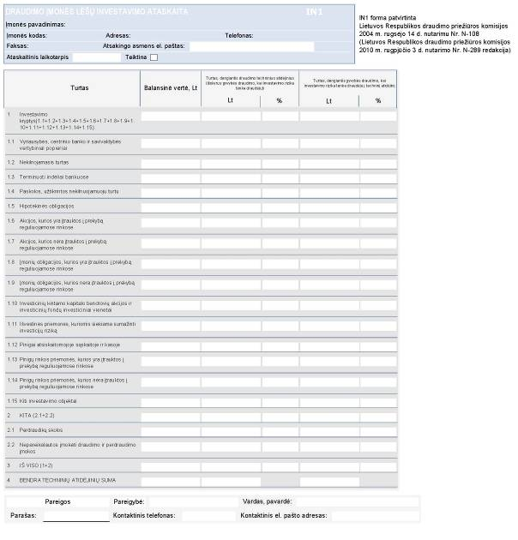

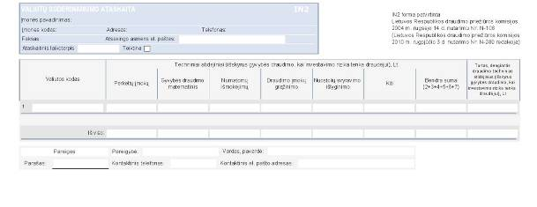

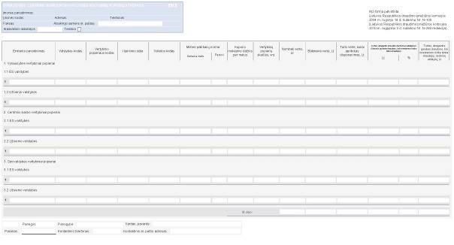

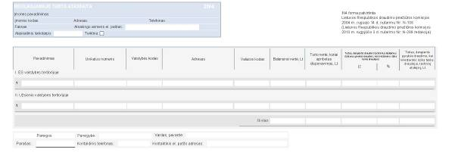

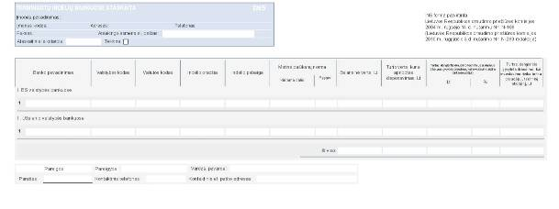

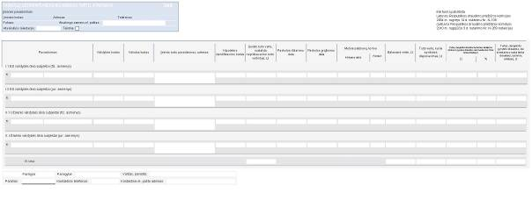

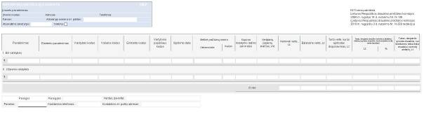

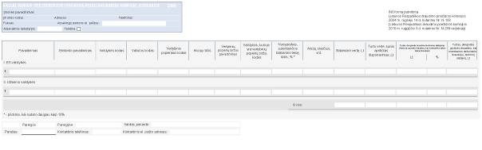

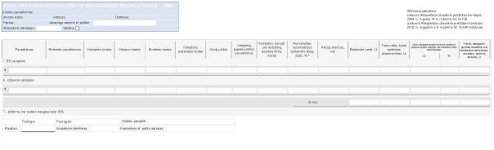

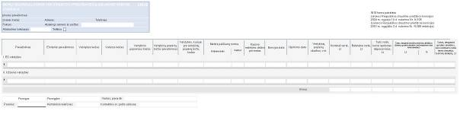

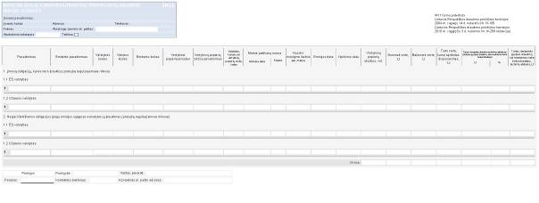

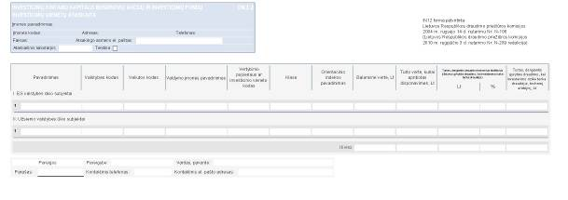

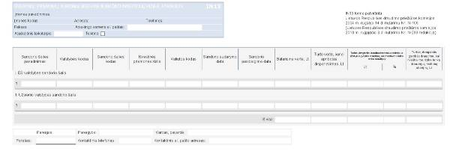

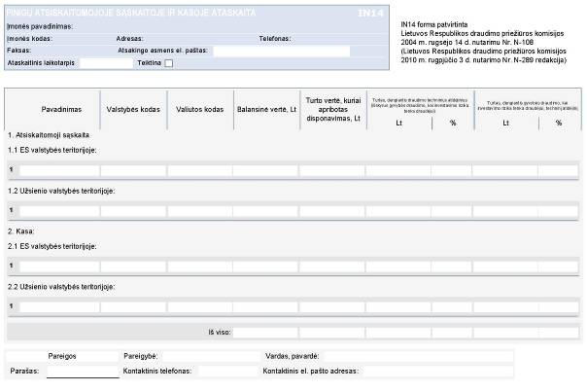

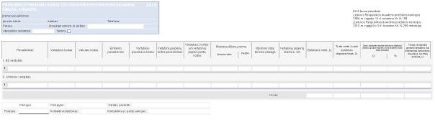

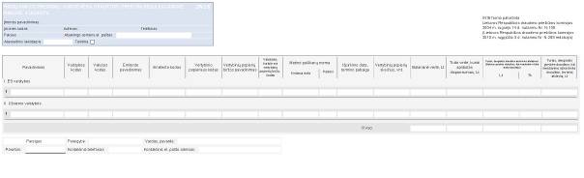

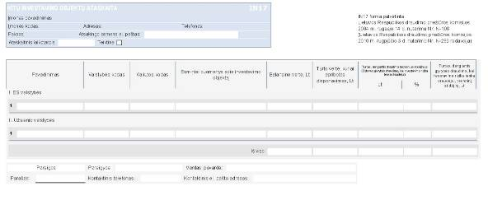

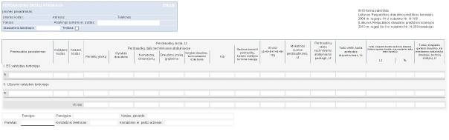

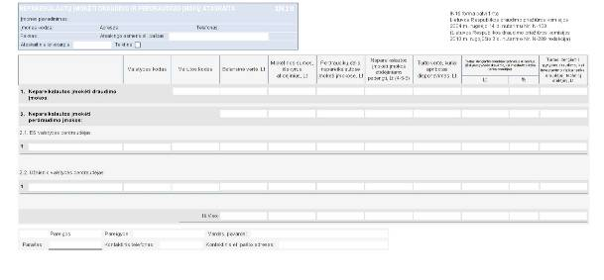

_________________

Pakeitimai:

1.
Lietuvos Respublikos draudimo priežiūros komisija, Nutarimas
Nr. N-52, 2007-06-26, Žin., 2007, Nr. 71-2829 (2007-06-28); Žin., 2007, Nr. 82-0 (2007-07-24), i. k. 10711DPNUTA0000N-52
Dėl Lietuvos Respublikos draudimo priežiūros komisijos 2004 m. rugsėjo 14 d. nutarimo Nr. N-108 "Dėl draudimo įmonės lėšų investavimo ataskaitų patvirtinimo" pakeitimo

2.
Lietuvos Respublikos draudimo priežiūros komisija, Nutarimas
Nr. N-289, 2010-08-03, Žin., 2010, Nr. 96-5021 (2010-08-12), i. k. 11011DPNUTA000N-289
Dėl Lietuvos Respublikos draudimo priežiūros komisijos 2004 m. rugsėjo 14 d. nutarimo Nr. N-108 "Dėl draudimo įmonės lėšų investavimo ataskaitų patvirtinimo" pakeitimo

3.
Lietuvos bankas, Nutarimas
Nr. 03-108, 2014-06-12, paskelbta TAR 2014-06-16, i. k. 2014-07667
Dėl Lietuvos Respublikos draudimo priežiūros komisijos 2004 m. rugsėjo 14 d. nutarimo Nr. N-108 „Dėl draudimo įmonės lėšų investavimo ataskaitų patvirtinimo“ pakeitimo

4.
Lietuvos bankas, Nutarimas
Nr. 03-238, 2014-10-30, paskelbta TAR 2014-11-04, i. k. 2014-15704
Dėl Lietuvos Respublikos draudimo priežiūros komisijos 2004 m. rugsėjo 14 d. nutarimo Nr. N-108 „Dėl draudimo įmonės lėšų investavimo ataskaitų patvirtinimo“ pakeitimo

